Momento II · Análisis y diseño de la capa lógica
A) Extensión del contexto: cómo funciona el juego
La espada de Bolívar: una aventura en South Park

Equipo #29 · Informática II
Juan Camilo Restrepo Cepeda · Dorian Restrepo Vélez
Evento escogido: Aventúrate con los chicos del mundo de South Park en el histórico robo de la famosa espada de Bolívar.
Repositorio: https://github.com/camilorestrepo8-ship-it/Proyecto_Final_Inform-tica_II

1. La idea del juego
El juego se basa en un hecho real de la historia de Colombia. En la tarde del 17 de enero de 1974, un grupo entró a la Quinta de Bolívar, la casa-museo de Bogotá, rompió la vitrina donde se exhibía la espada de Simón Bolívar y se la llevó. La espada estuvo perdida durante diecisiete años y solo volvió al país en 1991. Tomamos ese episodio como escenario de una aventura con el humor de South Park. El juego no toma partido político: la historia es el telón de fondo y la comedia la ponen los personajes.
Todo empieza en la clase de historia de la escuela de South Park. Cuando el profesor cuenta que la espada estuvo perdida tantos años, Eric Cartman decide que quien la tenga será recordado como un héroe, y que ese héroe tiene que ser él. Con una máquina del tiempo hecha en el garaje de Butters —de cartón, una tostadora y mucha confianza— los dos llegan a Bogotá a las 4:45 de la tarde de aquel 17 de enero, quince minutos antes del robo real. El plan es entrar a la Quinta, tomar la espada antes que nadie y llevarla hasta un carro que espera a varias cuadras.
Al empezar, el jugador escoge con quién jugar: Eric Cartman o Butters. El que no se escoge acompaña la aventura dando pistas por un walkie-talkie. La elección sí cambia el juego, porque cada uno tiene un peso, hace un nivel de ruido distinto y tiene su propia forma de ser.
El juego tiene dos niveles. Los dos son de plataformas en 2D vistos de lado (el personaje corre, salta y sube), pero se ven y se juegan de forma muy distinta. En el primero, el jugador debe colarse en la casa sin que lo vean: la casa se ve por dentro, cuarto por cuarto, y la pantalla cambia de cuarto cuando el personaje pasa al siguiente. En el segundo, debe escapar corriendo por las calles, con la cámara siguiéndolo todo el tiempo, mientras unos soldados intentan quitarle la espada. Al final, cuando por fin llegan al carro, la máquina del tiempo se recarga y los devuelve a South Park… pero la espada se queda olvidada en el asiento de atrás. La historia sigue igual y Cartman descubre, furioso, que en vez de cambiarla terminó siendo parte de ella.

2. Los personajes que se pueden elegir

2.1 Eric Cartman
Cartman es el más pesado y el más impulsivo. Por eso arranca más despacio, salta menos alto y hace más ruido al caminar, lo que hace más fácil que los guardias lo descubran. A cambio tiene dos características que el jugador puede aprovechar si las usa en el momento correcto:
Glotón. Cada vez que se come una bolsa de papas se vuelve fortachón durante 10 segundos: tiene el doble de fuerza, rompe la vitrina de un solo golpe, tumba barricadas y lanza las piedras más lejos. Pero mientras dura el efecto camina más lento (al 70 %) y hace más ruido, así que usarlo en mal momento es casi pedir que lo atrapen.
Berrinchudo. Cartman se va llenando de rabia cada vez que lo golpean, lo ve un guardia o falla un salto. Cuando la rabia llega al máximo hace un berrinche de 6 segundos: corre más rápido y salta más alto, pero le cuesta frenar y girar (resbala más) y además grita, lo que alerta a los enemigos cercanos.

2.2 Butters
Butters es liviano, ágil y silencioso: hace poco ruido al caminar, salta más alto y, con el paraguas, cae más despacio que Cartman. Su punto débil son los nervios, y sus dos características giran alrededor de eso:
Miedoso. Cuando un enemigo se le acerca o un guardia se pone en alerta, Butters se pone nervioso y empieza a temblar. El temblor hace que sus movimientos y lanzamientos sean menos precisos. Si los nervios llegan al máximo, suelta un chillido que revela dónde está. El temblor se calcula con esta fórmula:
temblor(t) = A · e^{−γt} · sen(ω·t)
donde A es qué tan fuerte tiembla (crece con los nervios), γ indica qué tan rápido se calma y ω qué tan rápido vibra.
Alter ego. Si recoge la capa de papel aluminio, Butters se convierte durante 8 segundos en su personaje de villano: pierde el miedo, lanza los objetos más lejos y su grito deja quietos por 2 segundos a los enemigos cercanos. Cuando se acaba el efecto vuelve a ser el Butters de siempre.

3. Nivel 1 — Colarse en la Quinta

3.1 De qué trata
Son las 4:45 p.m. y los chicos aparecen entre los árboles del jardín de la casa-museo. Adentro, la espada está en una vitrina de la sala principal, y varios policías hacen rondas por el jardín, el corredor, la biblioteca y la sala. El jugador tiene hasta las 5:00 p.m. —cuatro minutos de juego— para entrar sin que lo vean, conseguir la llave de la sala (que está en la alcoba del segundo piso), romper la vitrina, tomar la espada y salir por el portón antes de que llegue el cambio de guardia.

3.2 Cómo se ve
Es un nivel de plataformas visto de lado. La casa se muestra como si le hubieran quitado la pared del frente, igual que una casa de muñecas: se ven por dentro los cuartos, con sus pisos, muebles, escaleras y techos, y por las ventanas se ven los cerros de Bogotá. La casa tiene ocho cuartos repartidos en dos pisos (figura 1), y cada cuarto ocupa toda la pantalla.
La cámara no se mueve dentro de un cuarto: el jugador ve el cuarto completo, con todos sus guardias, y cuando el personaje sale por un lado de la pantalla, la imagen cambia al cuarto de al lado. Abajo están el jardín con el portón, el corredor (con el piso recién encerado), el comedor y la sala de la espada. Arriba están las copas de los árboles, la azotea, la biblioteca y la alcoba.
Para el programa, el mapa se divide en una cuadrícula de casillas de 40 × 40 píxeles. Así el juego sabe qué es piso, qué es pared, dónde hay una escalera y por dónde pueden caminar los guardias (figura 2).
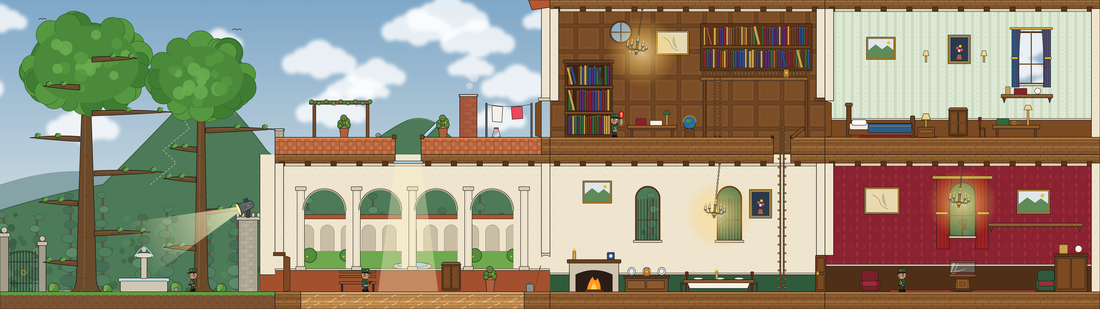
Figura 1. La Quinta vista de lado: ocho cuartos en dos pisos, con candelabros, reflector, piso encerado, vitrina y guardias.
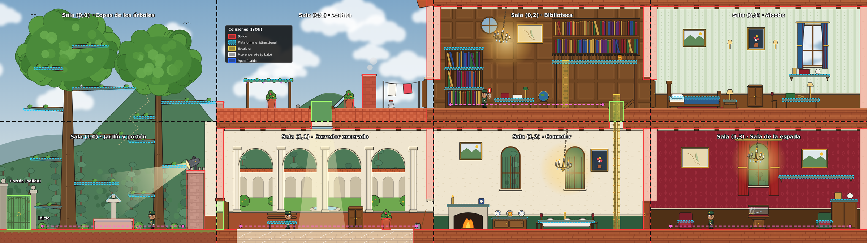
Figura 2. El mismo mapa marcando dónde se puede pisar (rojo: sólido; azul: plataforma que se atraviesa desde abajo; amarillo: escalera; blanco: piso encerado) y las rondas de los guardias.

3.3 Qué puede hacer el jugador
El personaje camina, corre, salta, se agacha y sube escaleras. Las ramas de los árboles, las repisas, las mesas, la galería de la biblioteca y las vigas sirven de plataformas: se pueden atravesar saltando desde abajo y luego pararse encima. Correr es rápido pero hace ruido; agacharse hace mucho menos ruido, aunque es más lento. El jugador también puede esconderse dentro de los armarios —si nadie lo vio entrar, los guardias no lo encuentran—, recoger objetos (piedras, la llave, bolsas de papas y la capa de aluminio) y lanzarlos apuntando con el mouse: entre más tiempo se mantenga presionado el botón, más lejos llega. Una piedra que cae hace ruido y puede servir para distraer a un guardia… aunque los guardias aprenden, y si se abusa del truco dejan de caer en él.
Hay dos formas de entrar. La directa es la puerta principal del corredor, pero hay un guardia vigilando. La larga es trepar por las ramas de los árboles hasta la azotea y, desde allí, bajar por la claraboya (una ventana en el techo) hasta el corredor, o entrar por la ventana de la biblioteca y bajar por su escalera al comedor. La sala de la espada está cerrada con llave, y la llave está en el escritorio de la alcoba.
La vitrina se rompe a golpes, y cada golpe hace un ruido fuerte de vidrio. Con Cartman en modo fortachón basta un golpe; Butters necesita tres, pero puede usar su alter ego para dejar quieto a un guardia que se acerque.
Cada guardia muestra lo que está pensando: un signo «?» sobre la cabeza cuando sospecha algo y un «!» cuando ve al intruso. Si un guardia lo ve, lo persigue, y si lo alcanza, lo atrapa. El jugador tiene tres oportunidades: cada vez que lo atrapan vuelve al último punto seguro y pierde 20 segundos, pero los guardias recuerdan lo que aprendieron, así que repetir el mismo plan funciona cada vez peor.

3.4 Físicas del nivel
Cada física es una fórmula programada por nosotros, con valores que se pueden ajustar (por ejemplo, qué tan largo es un candelabro o qué tanto rebota una piedra). En este nivel hay cuatro, todas ligadas a algo que el jugador ve y usa.

a) Los candelabros que se balancean (péndulo que se va frenando)
Los candelabros cuelgan de una cadena y se mecen cuando se abre una puerta cercana o cuando una piedra los golpea. Se mueven como un columpio que se va deteniendo poco a poco. Su luz se mueve con ellos, y estar dentro de esa luz hace que los guardias vean al jugador desde el doble de distancia. Por eso hay que pasar cuando la luz está lejos. Golpear un candelabro con una piedra lo hace mecerse más fuerte, lo que sirve para iluminar otro lado y distraer.
θ(t) = θ₀ · e^{−γt} · cos(ω·t)
donde θ es el ángulo del candelabro, θ₀ el ángulo con el que empieza, γ qué tan rápido se frena y ω qué tan rápido va y viene (depende del largo de la cadena).

b) El reflector que gira (movimiento circular)
En lo alto de una torre del jardín hay un reflector que gira como la manecilla de un reloj, y su luz barre el jardín y los árboles. Normalmente gira a velocidad constante, pero cuando suena la alarma empieza a girar cada vez más rápido. Si la luz toca al jugador, lo descubren; el tronco de los árboles y la torre sirven para esconderse de ella.
Normal: φ(t) = φ₀ + ω·t Con alarma: φ(t) = φ₀ + ω·t + ½·α·t²
donde φ es hacia dónde apunta el reflector, ω su velocidad de giro y α cuánto se acelera con la alarma.

c) La piedra lanzada (tiro parabólico con rebote)
La piedra sale de la mano del personaje, sube, baja describiendo una curva y rebota al chocar con el piso, una mesa o una repisa, perdiendo fuerza en cada rebote. Al caer hace un ruido más fuerte entre más rápido llegue, y ese ruido es lo que escuchan los guardias. Lanzarla desde una rama o desde la galería permite hacer ruido en otro piso.
x(t) = x₀ + v·cos α·t y(t) = y₀ − v·sen α·t + ½·g·t² rebote: v_{después} = −e · v_{antes}
donde v es la fuerza del lanzamiento, α el ángulo, g la gravedad y e qué tanto rebota (entre 0 y 1).

d) El piso encerado (fricción)
El piso del corredor está recién encerado. Sobre él el personaje no frena en seco: sigue deslizándose y se va deteniendo poco a poco, como en una pista de hielo. Si se estrella contra un mueble hace ruido. El berrinche de Cartman lo hace resbalar todavía más, así que usarlo en este corredor es muy arriesgado.
v_{nueva} = v − μ · g · Δt (hasta que se detiene)
donde μ indica qué tan resbaloso es el piso (0,08 en el encerado y 0,6 en un piso normal) y Δt es el tiempo que pasa entre un cuadro y otro.

3.5 Retos y obstáculos
El reto principal son los guardias, porque aprenden: si el jugador lanza piedras todo el tiempo, dejan de hacerles caso y miran hacia donde probablemente está quien las lanza, y si lo ven varias veces en el mismo lugar, empiezan a pasar más seguido por allí. Además están la luz de los candelabros, el reflector del jardín, el piso resbaloso, los saltos entre ramas y repisas, el ruido que hace el propio jugador y el reloj.
Si un guardia da la alarma, durante 30 segundos todos los guardias buscan al intruso y el reflector gira más rápido. Si el jugador logra que nadie lo vea durante ese tiempo, la alarma se apaga; si no, los guardias se ponen más alerta: hacen sus rondas más rápido y aparece un guardia más.

3.6 Objetivos
El objetivo principal es tomar la espada y salir por el portón antes de que el reloj llegue a cero. Además se ganan puntos extra por terminar sin que suene la alarma, por recoger todas las bolsas de papas y por el tiempo que sobre.

3.7 Cómo funciona el nivel
Muchas veces por segundo, el juego revisa qué teclas presionó el jugador y lo mueve; actualiza los efectos de sus características (fortachón, berrinche, nervios); mueve los candelabros, el reflector y las piedras; deja que cada guardia mire, escuche, decida y actúe; revisa que nadie atraviese paredes o pisos; cambia la pantalla si el personaje pasó a otro cuarto, y revisa si el jugador ganó o perdió. Se gana al llegar al portón con la espada. Se pierde si se acaba el tiempo o si atrapan al jugador tres veces.

4. Nivel 2 — Escapar por las calles

4.1 De qué trata
Con la espada en la mano y la alarma sonando, los chicos saltan el muro de la Quinta y corren hacia las calles del centro. Soldados del Ejército bloquean el paso y un comandante de boina roja dirige el operativo. El carro espera al final del recorrido, con un pequeño problema: nadie sabe manejarlo. Hay que llegar hasta allá con la espada, esquivando balas de goma, latas de gas y granadas que aturden, mientras una fila de soldados avanza por detrás sin parar.

4.2 Cómo se ve
También es de plataformas visto de lado, pero aquí la cámara se mueve todo el tiempo siguiendo al jugador hacia adelante, y no lo deja devolverse mucho. El fondo tiene varias capas que se mueven a distinta velocidad —el cielo muy despacio, las montañas un poco más rápido y la ciudad lejana más rápido todavía— para que se sienta profundidad. Adelante están las casas coloniales, cuyos balcones y techos sirven de plataformas, además de escaleras de piedra, cajas, andamios y huecos en la calle (un caño de agua y una zanja de una obra).
El recorrido se arma uniendo pedazos de calle del tamaño de la pantalla: la calle de los balcones, el caño y los tejados, la plazuela de la iglesia y la obra. Todos empiezan y terminan a la misma altura, así que se pueden poner en cualquier orden. El último pedazo siempre es el del carro y el comandante (figura 3).
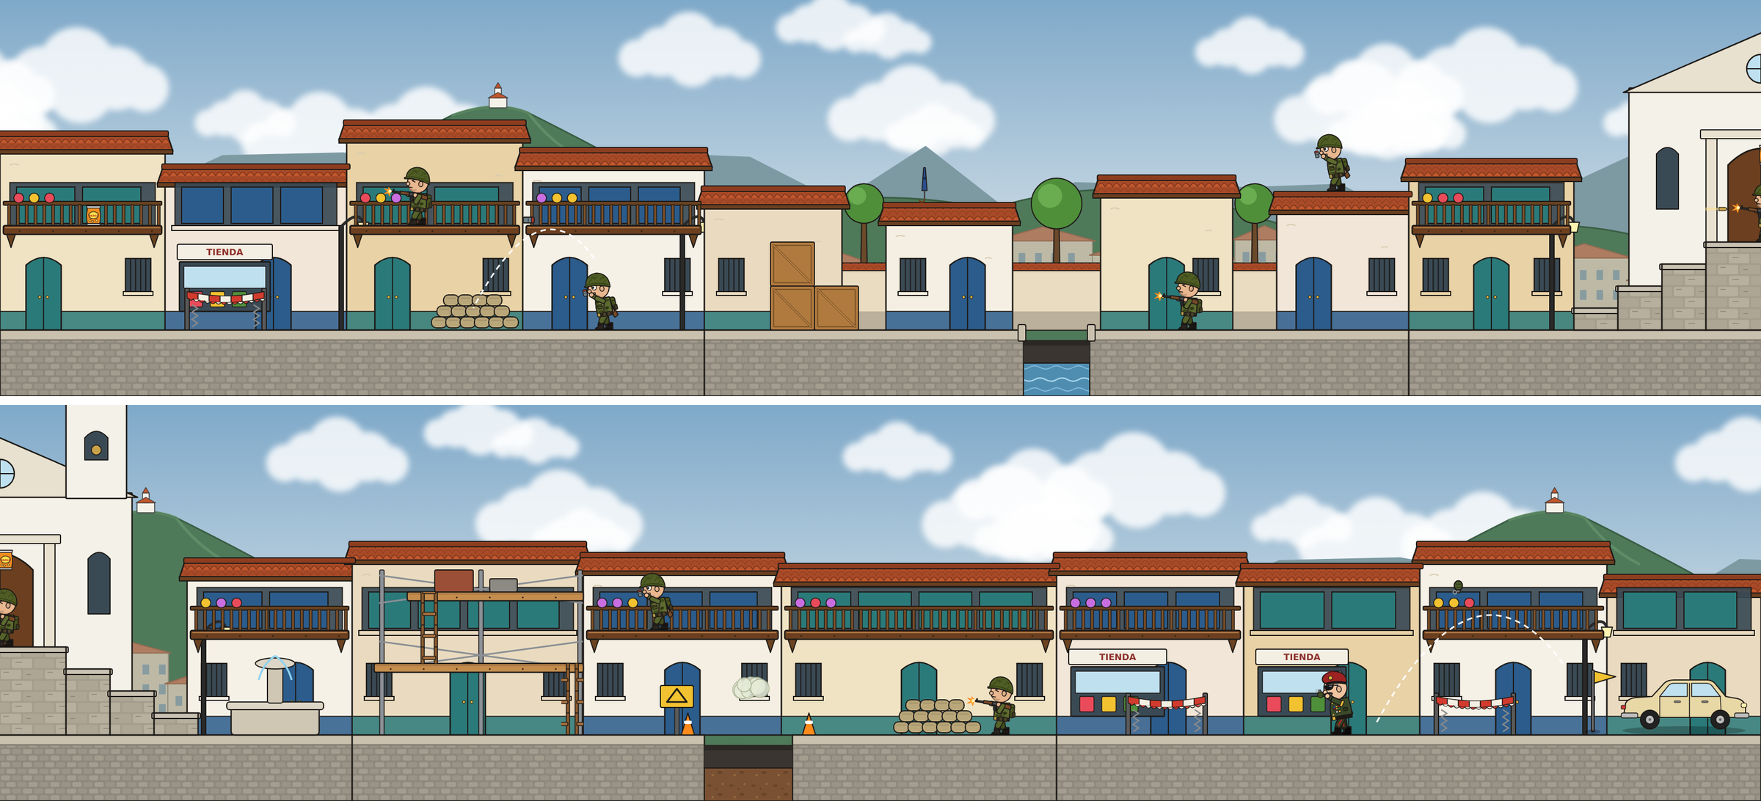
Figura 3. Los cinco pedazos de calle del Nivel 2 (en dos filas): balcones, caño y tejados, plazuela, obra y final con el comandante y el carro.

4.3 Qué puede hacer el jugador
El personaje corre, salta y se agacha; sube a balcones y techos, usa los toldos de las tiendas como trampolines y puede abrir un paraguas en el aire para caer despacio y alcanzar techos lejanos. Los soldados disparan balas de goma en línea recta, que se esquivan saltando o agachándose, y lanzan latas de gas que caen en curva; al caer, la lata rebota y suelta una nube que hace al jugador más lento y le nubla la vista por 3 segundos. Las barricadas de sacos se saltan o, con Cartman fortachón, se tumban.
Caer al caño o a la zanja cuenta como un golpe. El jugador aguanta tres golpes; al tercero suelta la espada y vuelve al último punto seguro. Por detrás, la fila de soldados avanza cada vez más rápido: si alcanza al jugador, el nivel se pierde.
Al final, frente al carro, espera el comandante. La pelea tiene tres etapas. En la primera lanza granadas calculando dónde está el jugador, pero con mala puntería. En la segunda llama a dos soldados de refuerzo. En la tercera lanza más seguido y apunta mejor. La única forma de vencerlo es rebotar en un toldo, tomar altura y caerle encima tres veces.

4.4 Físicas del nivel

a) Latas y granadas (tiro parabólico con rebote y puntería)
Las latas y granadas vuelan en curva, rebotan contra el suelo perdiendo fuerza y explotan cuando se acaba su mecha. El comandante, además, calcula con qué fuerza lanzar para que la granada caiga donde está el jugador, y le suma un pequeño error que se va reduciendo en cada etapa de la pelea.
Fuerza para acertar: v = √( g·d² / ( 2·cos²α · (d·tan α − h) ) )
donde d es la distancia horizontal hasta el jugador, h la diferencia de altura, α el ángulo de lanzamiento y g la gravedad. La curva y los rebotes usan las mismas fórmulas de la piedra del Nivel 1.

b) Los toldos (resorte que se frena)
Cuando el personaje cae sobre un toldo, este se hunde como un trampolín y lo devuelve hacia arriba. Si el jugador salta justo cuando el toldo está más hundido, sale más alto; es la única forma de llegar a algunos techos y de golpear al comandante. Como Cartman pesa más, el toldo se hunde más con él.
F = −k · y − b · v
donde y es cuánto se hundió el toldo, k qué tan duro es el resorte, v la velocidad y b cuánto lo frena la tela.

c) El paraguas (caída frenada por el aire)
Está lloviznando, y el paraguas abierto frena la caída: en vez de caer cada vez más rápido, el personaje llega a una velocidad máxima y no pasa de ahí, lo que le permite planear entre techos. Como esa velocidad depende del peso, Butters cae más despacio y llega más lejos que Cartman.
v(t) = v_{máx} · (1 − e^{−b·t/m}) con v_{máx} = m·g / b
donde m es el peso del personaje, b cuánto frena el paraguas y g la gravedad.
El salto normal del personaje usa la misma curva de la piedra, y el temblor de Butters (sección 2.2) funciona en los dos niveles.

4.5 Retos y obstáculos
Balas de goma, latas de gas y granadas que rebotan, nubes de gas que frenan y nublan la vista, barricadas, huecos en la calle, saltos entre techos que exigen calcular bien o usar el paraguas, la fila de soldados que empuja desde atrás y, al final, el comandante con sus refuerzos.

4.6 Objetivos
El objetivo principal es llegar al carro con la espada. Se ganan puntos extra por no soltar la espada, por recoger bolsas de papas en el camino y por vencer al comandante rápido.

4.7 Cómo funciona el nivel
Muchas veces por segundo, el juego mueve al jugador (correr, saltar, planear), mueve las latas, granadas y toldos, mueve a los soldados y al comandante, hace avanzar la fila de soldados, desplaza las capas del fondo, agrega un pedazo de calle nuevo adelante y quita el que quedó atrás, y revisa si el jugador ganó o perdió. Se gana al tocar el carro con la espada. Se pierde si la fila de soldados alcanza al jugador.

5. Enemigos
Policía (Nivel 1). Guardia de la casa-museo, con uniforme verde, quepis y bolillo. Es el personaje inteligente del juego: hace rondas, va a revisar ruidos, persigue y atrapa al jugador si lo toca.
Soldado (Nivel 2). Con casco y fusil, cuida su pedazo de calle detrás de barricadas o desde los balcones. Dispara balas de goma y, cuando el jugador está lejos o en un techo, lanza latas de gas.
Comandante (jefe del Nivel 2). Hace todo lo que hace un soldado, y además lleva boina roja, gafas oscuras, bigote y medallas. Lanza granadas calculando la puntería, llama refuerzos y cambia su forma de pelear cada vez que el jugador le cae encima.

6. El agente inteligente (resumen)
El personaje inteligente del juego es el policía guardia del Nivel 1. Su forma de actuar está dividida en cuatro partes separadas, que se repiten todo el tiempo: percibir, pensar, actuar y aprender. La explicación completa, con su diagrama de flujo, está en el documento del agente, en la carpeta del Momento II.
Percibir. El guardia ve lo que tiene delante (más lejos si hay luz y nunca a través de paredes o pisos) y oye los ruidos: pasos, piedras, vidrios rotos, caídas o gritos. Los ruidos fuertes se oyen desde más lejos. También se entera cuando otro guardia da la alarma.
Pensar. Lleva una medida de sospecha de 0 a 100 que sube con lo que ve y oye y baja con el tiempo si no pasa nada. Con eso decide qué significa cada cosa: si vio al jugador, hay un intruso seguro; si oyó pasos, puede haber alguien; si oyó una piedra, puede ser una trampa. Según eso escoge qué hacer: atraparlo, perseguirlo, ir a revisar, mirar hacia donde vino la piedra o seguir su ronda. Si la sospecha pasa de 90, o lleva más de 3 segundos persiguiendo, da la alarma.
Actuar. Hace lo que decidió: camina por el camino más corto (puede subir o bajar por la escalera de la biblioteca), se voltea, cambia su dibujo (signo «?» o «!»), avisa a sus compañeros o atrapa al jugador.
Aprender. Recuerda lo que ha pasado y aprende dos cosas: en qué lugares suele aparecer el jugador, para pasar más seguido por allí, y si las piedras que oye suelen ser trampas. Esa memoria la comparten todos los guardias y no se borra cuando atrapan al jugador.
P_{nueva} = P + 0,25 · (resultado − P)
donde P es qué tan seguido cree el guardia que las piedras son trampas, y el resultado vale 1 si al revisar no había nadie y 0 si encontró al jugador.

7. Resumen de cómo se cumplen los requisitos
Requisito | Cómo se cumple
Al menos dos niveles con formas de jugar muy distintas | Nivel 1: colarse sin ser visto. Nivel 2: escapar corriendo, con un jefe al final.
Vistas muy diferentes | Los dos son de plataformas vistos de lado, pero en el Nivel 1 la pantalla muestra un cuarto completo y cambia de cuarto en cuarto (ocho cuartos en dos pisos), y en el Nivel 2 la cámara avanza todo el tiempo con el jugador y el fondo se mueve en capas.
Tres o más físicas, repartidas entre los niveles | Nivel 1: candelabros (péndulo que se frena), reflector (giro), piedras (curva y rebote), piso encerado (fricción). Nivel 2: latas y granadas (curva, rebote y puntería), toldos (resorte), paraguas (caída frenada). En ambos: temblor de Butters.
Al menos dos características del protagonista | Cartman: glotón (10 s) y berrinchudo (6 s), y es pesado. Butters: miedoso y alter ego (8 s), y es liviano.
Un nivel o evento controlado por tiempo | Reloj de 4 minutos del Nivel 1, alarma de 30 s, duración de las características, mechas de las granadas y refuerzos del comandante.
Agente que percibe, piensa, actúa y aprende | El policía guardia, con las cuatro partes separadas y una memoria compartida entre todos los guardias.

